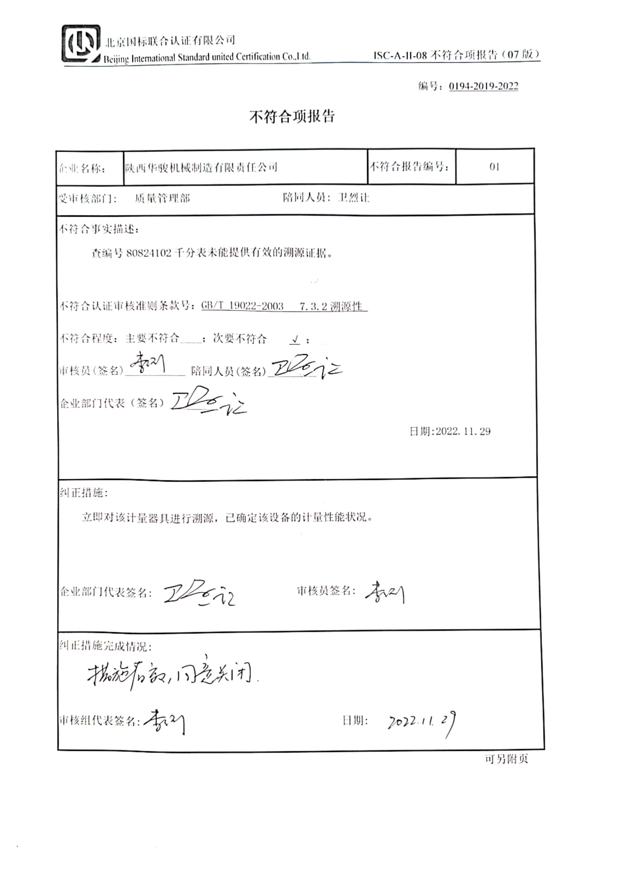编号：0194-2019-2022

**不符合项报告**

|  |  |  |  |
| --- | --- | --- | --- |
| 企业名称： | 陕西华骏机械制造有限责任公司 | 不符合报告编号： | 01 |
| 受审核部门: 质量管理部 陪同人员: 卫烈让 | | | |
| 不符合事实描述：  查编号80824102千分表未能提供有效的溯源证据。  不符合认证审核准则条款号：GB/T 19022-2003 7.3.2溯源性  不符合程度：主要不符合____；次要不符合 √ ；  审核员(签名)___________ 陪同人员(签名)_________  企业部门代表（签名）_________  日期:2022.11.29 | | | |
| 纠正措施:  立即对该计量器具进行溯源，已确定该设备的计量性能状况。  企业部门代表签名: 审核员签名: | | | |
| 纠正措施完成情况:      审核组代表签名: 日期: | | | |

可另附页